Fiche d’évaluation à rendre avec chaque travail plastique (à reprendre à chaque fois)

Pas de fiche = pas de note
1) Engagement (investissement) dans un projet en relation avec le sujet, pertinence des moyens et des démarches | ………/ 2 points
2) Capacité à produire, à expliquer des opérations plastiques, des savoir-faire. | ……… / 5 points
3) Capacité à décrire, analyser et mettre en relation ses démarches avec le champ artistique et les œuvres en référence vues en classe et personnelles - vocabulaire spécifique précis. | ……… / 5 points
4) Capacité à verbaliser, à développer un point de vue critique et à échanger. | ……… / 3 points
5) Dispositif de présentation explicité et pertinent | ……… / 5 points
TOTAL sur 20 points :
Remarques (de votre professeur) pour une amélioration possible :

Titre de votre travail : Balade en forêt

Ma démarche, Mes idées  Mes intentions  Pourquoi ai-je fait ce travail ?  Vocabulaire plastique à savoir utiliser | Cette œuvre, de Clara et Floryne, a été fait sur l’idée d’une scène en forêt, avec les statuettes d’un cerf en bois et d’un sanglier.
Point(s) du programme et problématique traité(s)  À reprendre sur la fiche de cours  Expliquez ce lien | Adapter des objets 3d selon nos envies sans transformer l’objet
Relation(s) de mon travail avec au moins une œuvre au programme et d’autres proposées dans le cours et personnelles. Expliquez ces liens | 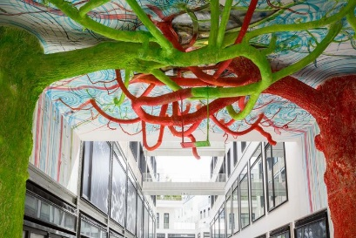 Deux chênes, Fabrice Hyber  Mots clés : forêt, plastique, coloré (vert/rouge)  Fond peint à l’aquarelle de sorte à avoir une illusion de lumière derrière des feuillages en papier canson vert. Des objets 3D ont été aussi déposés devant de façon à rendre la forêt plus vivante avec en sol une pochette Monali verte et noir simulant l’herbe.
Analyse plastique de l’œuvre au programme choisie (sous forme de mots clés et/ou de croquis pour la mémoriser)
Analyse plastique de mon travail
Vocabulaire plastique à savoir utiliser pour faire une analyse et pas une simple description de ce que l’on voit déjà !
Citation(s) d’un artiste, auteur, critique, penseur, théoricien, … en lien avec votre travail. Expliquez ce lien et précisez qui est la personne citée. | - “Penser, c'est chercher des clairières dans une forêt.”  De Jules Renard / Journal
Lien avec votre thématique : fil conducteur de votre projet artistique regroupant vos travaux plastiques. Expliquez ce lien. | ///////////////////////////////////////////////////////////////////////////////////////////////////////////
Dispositif de présentation imaginé (en croquis ou en photographie). Expliquez vos choix. | Photographie, car mettre la scène était difficile à déplacer et pour immortaliser le projet en numérique.
Vignette en photographie ou croquis de votre travail seul et mis en scène (scénographié, exposé) ou lien vers Googledrive, OneDrive, lien YouTube, … | 